

**"Сәулет, қала құрылысы және құрылыс саласындағы жобаларды басқару жөніндегі ұйымдарды аккредиттеу" мемлекеттік көрсетілетін қызметтің регламентін бекіту туралы**

***Күшін жойған***

Қызылорда облысы әкімдігінің 2016 жылғы 31 наурыздағы № 411 қаулысы. Қызылорда облысының Әділет департаментінде 2016 жылғы 29 сәуірде № 5494 болып тіркелді. Күші жойылды - Қызылорда облысы әкімдігінің 2019 жылғы 15 қарашадағы № 98 қаулысымен

      Ескерту. Күші жойылды - Қызылорда облысы әкімдігінің 15.11.2019 № 98 қаулысымен (алғашқы ресми жарияланған күнінен кейін күнтізбелік он күн өткен соң қолданысқа енгізіледі).

      "Қазақстан Республикасындағы жергілікті мемлекеттік басқару және өзін-өзі басқару туралы" Қазақстан Республикасының 2001 жылғы 23 қаңтардағы Заңына және "Мемлекеттік көрсетілетін қызметтер туралы" Қазақстан Республикасының 2013 жылғы 15 сәуірдегі Заңына сәйкес Қызылорда облысының әкімдігі **ҚАУЛЫ ЕТЕДІ:**

      1. Қоса берілген "Сәулет, қала құрылысы және құрылыс саласындағы жобаларды басқару жөніндегі ұйымдарды аккредиттеу" мемлекеттік көрсетілетін қызмет регламенті бекітілсін.

      2. Осы қаулының орындалуын бақылау Қызылорда облысы әкімінің орынбасары С.Ж. Сүлейменовке жүктелсін.

      3. Осы қаулы алғашқы ресми жарияланған күнінен кейін күнтізбелік он күн өткен соң қолданысқа енгізіледі.

|  |  |
| --- | --- |
| *Қызылорда облысының әкімі* | *Қ. Көшербаев* |

|  |  |
| --- | --- |
|  | Қызылорда облысы әкімдігінің 2016 жылғы "31" наурыздағы № 411 қаулысымен бекітілген |

**"Сәулет, қала құрылысы және құрылыс саласындағы жобаларды басқару жөніндегі ұйымдарды аккредиттеу" мемлекеттік көрсетілетін қызмет регламенті**

**1. Жалпы ережелер**

      1. Көрсетілетін қызметті берушінің атауы: "Қызылорда облысының мемлекеттік сәулет-құрылыс бақылауы басқармасы" мемлекеттік мекемесі (бұдан әрі – көрсетілетін қызметті беруші).

      Өтініштерді қабылдау және мемлекеттік көрсетілетін қызмет нәтижелерін беру көрсетілетін қызметті берушінің кеңсесі арқылы жүзеге асырылады.

      2. Мемлекеттік көрсетілетін қызмет нысаны – қағаз түрінде.

      3. Мемлекеттік көрсетілетін қызмет нәтижесі – ""Сәулет, қала құрылысы және құрылыс саласындағы жобаларды басқару жөніндегі ұйымдарды аккредиттеу" мемлекеттік көрсетілетін қызмет стандартын бекіту туралы" Қазақстан Республикасы ұлттық экономика Министрі міндетін атқарушының 2016 жылғы 12 ақпандағы № 74 бұйрығымен бекітілген "Сәулет, қала құрылысы және құрылыс саласындағы жобаларды басқару жөніндегі ұйымдарды аккредиттеу" мемлекеттік көрсетілетін қызмет стандартына (нормативтік құқықтық актілерді мемлекеттік тіркеу Тізілімінде № 13213 болып тіркелген) (бұдан әрі – стандарт) 1-қосымшаға сәйкес нысан бойынша аккредиттеу туралы куәлік беру (бұдан әрі – куәлік) не стандарттың 10-тармағында көзделген негіздер бойынша мемлекеттік көрсетілетін қызметті ұсынудан дәлелді бас тарту (бұдан әрі – бас тарту).

      4. Мемлекеттік көрсетілетін қызмет нәтижесін ұсыну нысаны – қағаз түрінде.

**2. Мемлекеттік қызмет көрсету процесінде көрсетілетін қызметті берушінің құрылымдық бөлімшелерінің (қызметкерлерінің) іс-қимыл тәртібінің сипаттамасы**

      5. Мемлекеттік қызмет көрсету бойынша рәсімді (іс-қимылды) бастауға негіздеме: көрсетілетін қызметті алушының көрсетілетін қызметті берушіге стандарттың 2-қосымшасына сәйкес нысан бойынша өтініш ұсынуы.

      6. Мемлекеттік қызмет көрсету процесінің құрамына кіретін әрбір рәсімнің (іс-қимылдың) мазмұны, орындаудың ұзақтығы:

      1) көрсетілетін қызметті алушы көрсетілетін қызметті берушіге стандарттың 9-тармағына сәйкес құжаттарды ұсынады;

      2) көрсетілетін қызметті берушінің кеңсе қызметкері құжаттарды тіркейді және көрсетілетін қызметті берушінің басшысына ұсынады (жиырма минуттан аспайды);

      3) көрсетілетін қызметті берушінің басшысы құжаттарды қарайды және көрсетілетін қызметті берушінің орындаушысына жолдайды (жиырма минуттан аспайды);

      4) көрсетілетін қызметті берушінің орындаушысы құжаттарды қарайды, құжаттардың толық емес топтамасын ұсынған жағдайда өтінішті қараудан дәлелді бас тарту туралы жауапты дайындайды (бір жұмыс күні ішінде), құжаттардың толық топтамасын ұсынған жағдайда куәлікті немесе бас тартуды дайындайды және көрсетілетін қызметті берушінің басшысына ұсынады (он төрт жұмыс күні ішінде);

      5) көрсетілетін қызметті берушінің басшысы өтінішті қараудан дәлелді бас тарту туралы жауапқа, куәлікке немесе бас тартуға қол қояды және көрсетілетін қызметті берушінің кеңсе қызметкеріне жолдайды (жиырма минуттан аспайды);

      6) көрсетілетін қызметті берушінің кеңсе қызметкері өтінішті қараудан дәлелді бас тарту туралы жауапты, куәлікті немесе бас тартуды тіркейді және көрсетілетін қызметті алушыға береді (он бес минуттан аспайды).

      Келесі рәсімді (іс-қимылды) орындауды бастау үшін негіз болатын қызметті көрсету бойынша рәсім (іс-қимыл) нәтижесінің (рәсімнің (іс-қимылдың) нәтижесі және оның басқа құрылымдық бөлімшеге берілу тәртібі көрсетіле отырып) сипаттамасы осы регламенттің 1-қосымшасында келтірілген.

**3. Мемлекеттік қызмет көрсету процесінде көрсетілетін қызметті берушінің құрылымдық бөлімшелерінің (қызметкерлерінің) өзара іс-қимыл тәртібінің сипаттамасы**

      7. Мемлекеттік көрсетілетін қызмет процесіне қатысатын көрсетілетін қызметті берушінің құрылымдық бөлімшелерінің (қызметкерлерінің) тізбесі:

      1) көрсетілетін қызметті берушінің кеңсе қызметкері;

      2) көрсетілетін қызметті берушінің басшысы;

      6) көрсетілетін қызметті берушінің орындаушысы.

      8. Әрбір рәсімнің (іс-қимылдың) ұзақтығы көрсетіле отырып, құрылымдық бөлімшелер (қызметкерлер) арасындағы рәсімдер (іс-қимылдар) реттілігінің сипаттамасы осы регламенттің 2-қосымшасында келтірілген.

      9. Мемлекеттік қызмет көрсету процесінде рәсімдердің (іс-қимылдардың) реттілігі, көрсетілетін қызметті берушінің құрылымдық бөлімшелерінің (қызметкерлерінің) өзара іс-қимылдарының толық сипаттамасы осы регламенттің 3-қосымшасына сәйкес мемлекеттік қызмет көрсетудің бизнес-процестерінің анықтамалығында көрсетілген.

      Мемлекеттік қызмет көрсетудің бизнес-процестерінің анықтамалығы "Қызылорда облысының мемлекеттік сәулет-құрылыс бақылауы басқармасы" мемлекеттік мекемесінің, Қызылорда облысы әкімдігінің, аудандар мен Қызылорда қаласы әкімдіктерінің ресми интернет-ресурстарында орналастырылады.

|  |  |
| --- | --- |
|  | "Сәулет, қала құрылысы және құрылыс саласындағы жобаларды басқару жөніндегі ұйымдарды аккредиттеу" мемлекеттік көрсетілетін қызмет регламентіне 1-қосымша |

**Келесі рәсімді (іс-қимылды) орындауды бастау үшін негіз болатын мемлекеттік қызметті көрсету бойынша рәсім (іс-қимыл) нәтижесінің (рәсімнің (іс-қимылдың) нәтижесі және оның басқа құрылымдық бөлімшеге берілу тәртібі көрсетіле отырып) сипаттамасы**

|  |  |  |  |  |  |  |
| --- | --- | --- | --- | --- | --- | --- |
| 1 | Рәсімнің (іс-қимылдың) нөмірі | 1 | 2 | 3 | 4 | 5 |
| 2 | Құрылымдық бөлімшелердің атауы | Көрсетілетін қызметті берушінің кеңсе қызметкері | Көрсетілетін қызметті берушінің басшысы | Көрсетілетін қызметті берушінің орындаушысы | Көрсетілетін қызметті берушінің басшысы | Көрсетілетін қызметті берушінің кеңсе қызметкері |
| 3 | Рәсімнің (іс-қимылдың) атауы және олардың сипаттамасы | құжаттарды тіркейді | құжаттарды қарайды | құжаттарды қарайды, құжаттардың толық емес топтамасын ұсынған жағдайда өтінішті қараудан дәлелді бас тарту туралы жауапты дайындайды, құжаттардың толық топтамасын ұсынған жағдайда куәлікті немесе бас тартуды дайындайды | өтінішті қараудан дәлелді бас тарту туралы жауапқа, куәлікке немесе бас тартуға қол қояды | өтінішті қараудан дәлелді бас тарту туралы жауапты, куәлікті немесе бас тартуды тіркейді |
| 4 | Келесі рәсімді   (іс-қимылды) орындауды бастау үшін негіз болатын мемлекеттік қызметті көрсету бойынша рәсім (іс-қимыл) нәтижесі | құжаттарды көрсетілетін қызметті берушінің басшысына ұсынады | құжаттарды көрсетілетін қызметті берушінің орындаушысына жолдайды | өтінішті қараудан дәлелді бас тарту туралы жауапты, куәлікті немесе бас тартуды көрсетілетін қызметті берушінің басшысына ұсынады | көрсетілетін қызметті берушінің кеңсе қызметкеріне жолдайды | өтінішті қараудан дәлелді бас тарту туралы жауапты, куәлікті немесе бас тартуды көрсетілетін қызметті алушыға береді |
| 5 | Орындалу мерзiмi | 20 минуттан аспайды | 20 минуттан аспайды | 1 немесе 14 жұмыс күн ішінде | 20 минуттан аспайды | 15 минуттан аспайды |

|  |  |
| --- | --- |
|  | "Сәулет, қала құрылысы және құрылыс саласындағы жобаларды басқару жөніндегі ұйымдарды аккредиттеу" мемлекеттік көрсетілетін қызмет регламентіне 2-қосымша |

**Әрбір рәсімнің (іс-қимылдың) ұзақтығы көрсетіле отырып, құрылымдық бөлімшелер (қызметкерлер) арасындағы рәсімдер (іс-қимылдар) реттілігінің сипаттамасы**

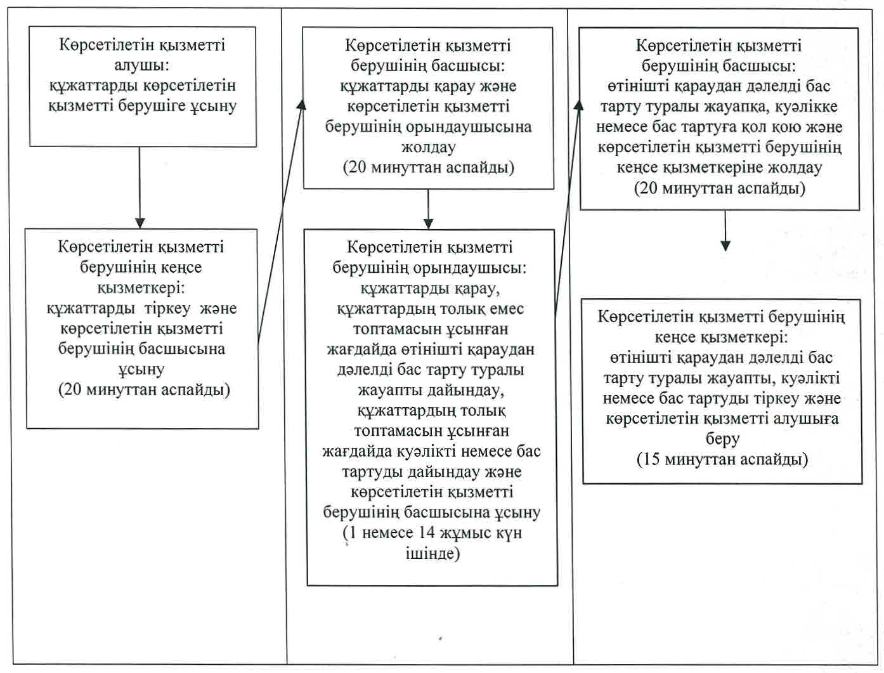

|  |  |
| --- | --- |
|  | "Сәулет, қала құрылысы және құрылыс саласындағы жобаларды басқару жөніндегі ұйымдарды аккредиттеу" мемлекеттік көрсетілетін қызмет регламентіне 3-қосымша |

**Мемлекеттік қызмет көрсетудің бизнес-процестерінің анықтамалығы**

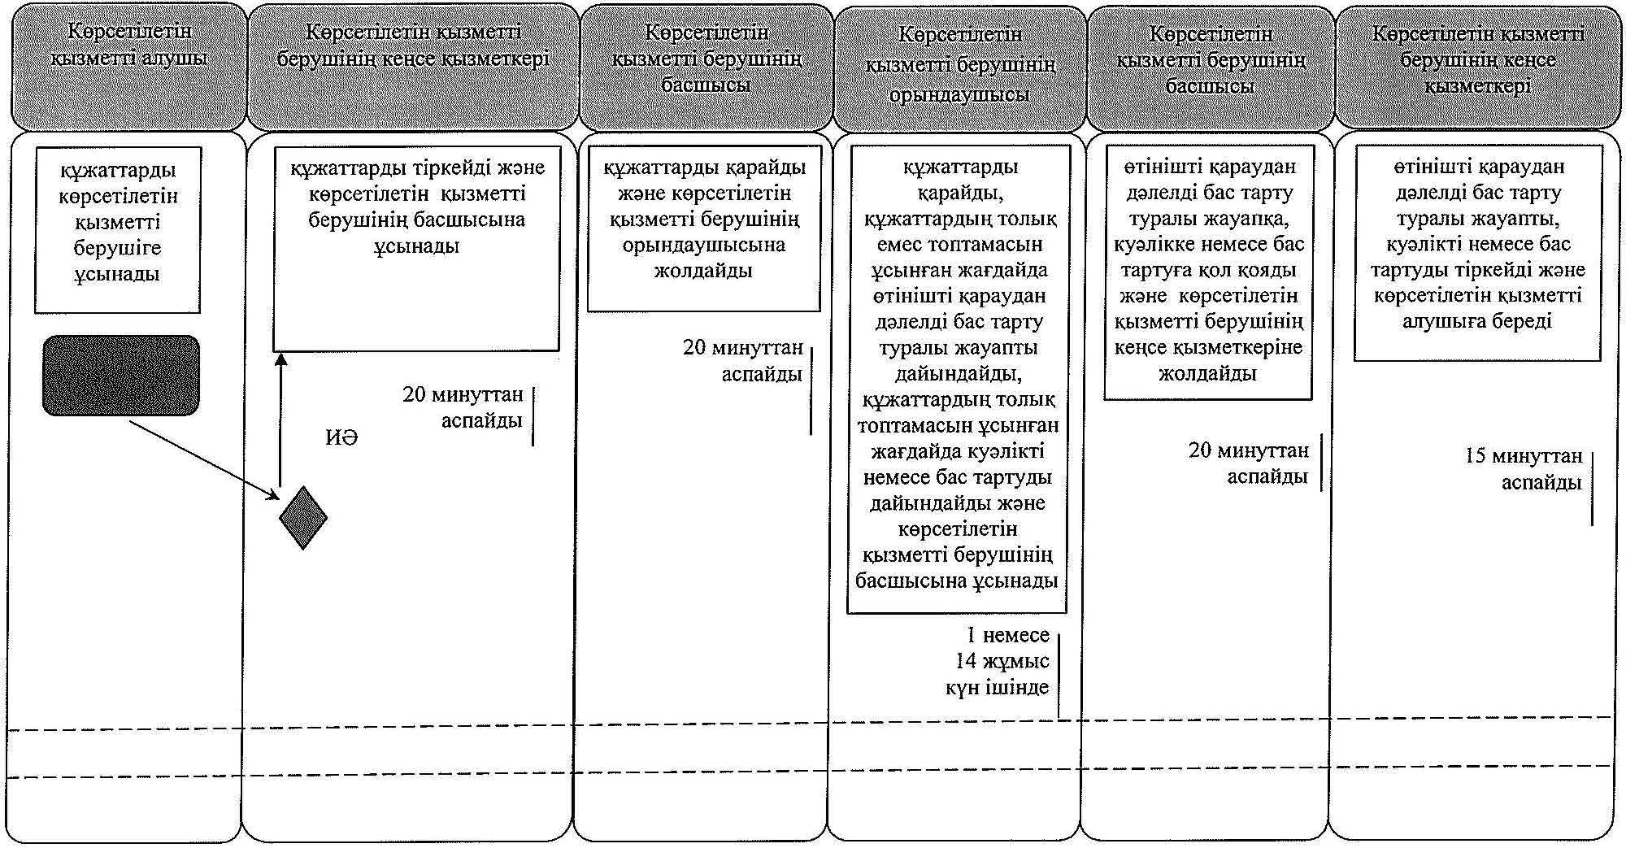

**Шартты белгілемелер:**

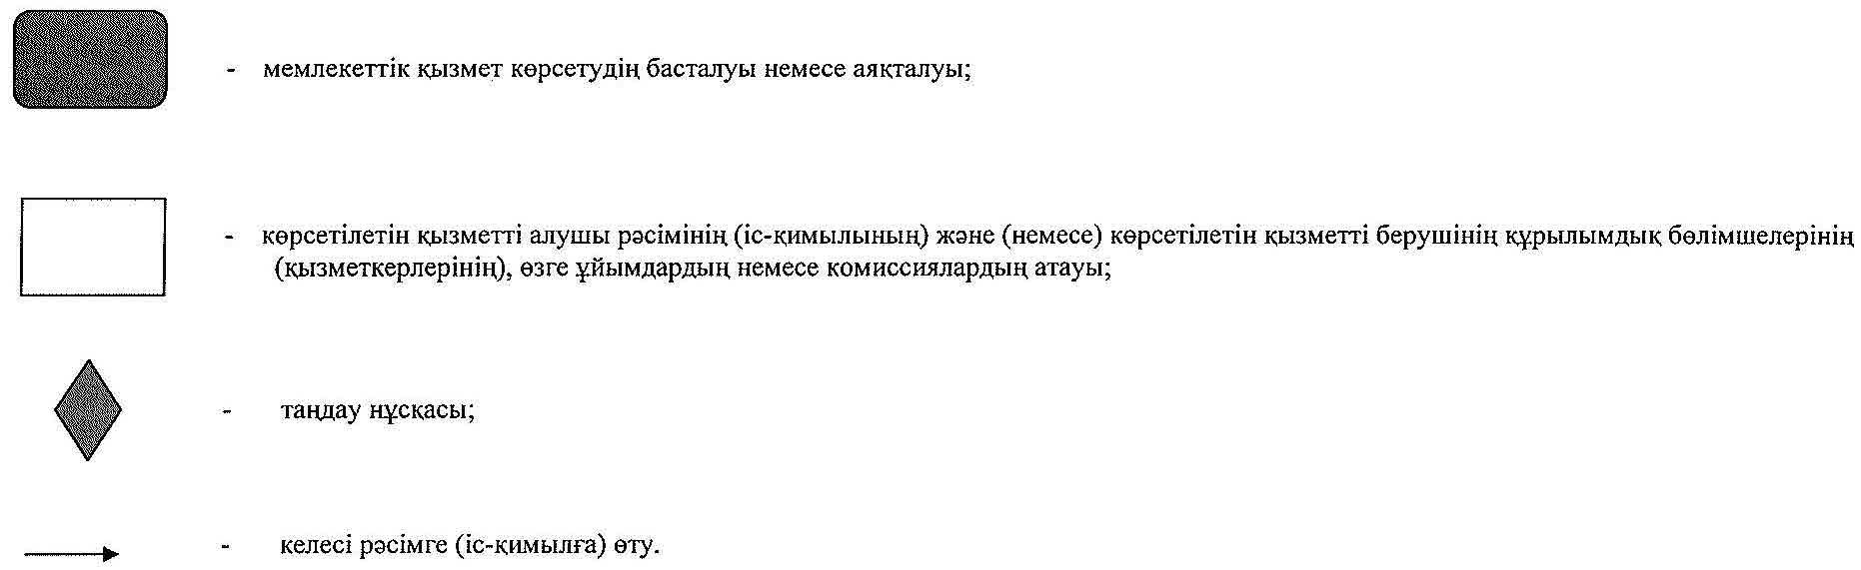

© 2012. Қазақстан Республикасы Әділет министрлігінің «Қазақстан Республикасының Заңнама және құқықтық ақпарат институты» ШЖҚ РМК